附件1
雲林縣 好收 國民小學學校辦理正確活動成果報告表
學校名稱 | 雲林縣北港鎮好收國民小學 | 活動地點 | 好收國小活動教室
活動名稱 | 雲林縣101學年度健康促進學校「推  動國民中小學正確用藥計畫」 | 承辦單位 | 教導處訓導組
講題 | 正確用藥五大核心教育宣導 | 辦理時間 | 102.04.12 日  7:50 ~ 8:40
講座 | 陳○○老師 | 辦理時間 | 102.04.12 日  7:50 ~ 8:40
參加人數 | 學生69人、教師9人
附件 | ☑照片 4 張 □課程表或流程表 □講授參考資料 □其他
實施情形與效益評估：
講師運用簡報向師生分享正確用藥五大核心能力，提醒學生「看病時要向醫師清楚表達自己的身體狀況、拿藥品時看清楚藥袋藥品包裝及藥品標示、服藥須按醫藥師指示及以開水來口服藥物、做身體的主人以不吃別人贈送的藥品、找一家值得信賴的藥局建立友善關係」
。
檢討與建議：
透過宣導活動，加深了學生對正確用藥五大核心能力教育的認知及運用技能。

其他：
- 生活化的議題教育宣導，協助師生對於醫藥使用素養有所提升。
- 期望上級可提高相關經費，幫助學校端請得起外聘講師蒞校專業宣講。
承辦人： 主任： 校長:

附件2
國民小學101學年度用藥安全活動成果佐證照片

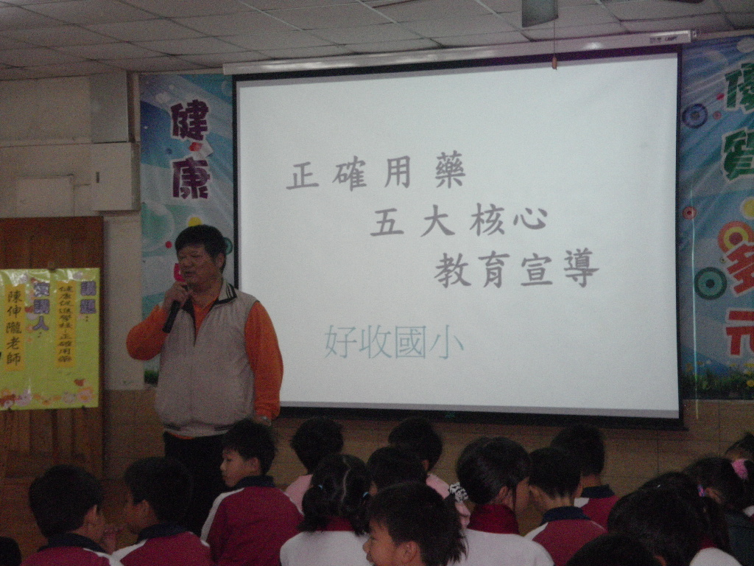
宣導時間：102.04.12 宣導內容：訓導組長進行正確用要宣導。
宣導地點：好收國小活動教室
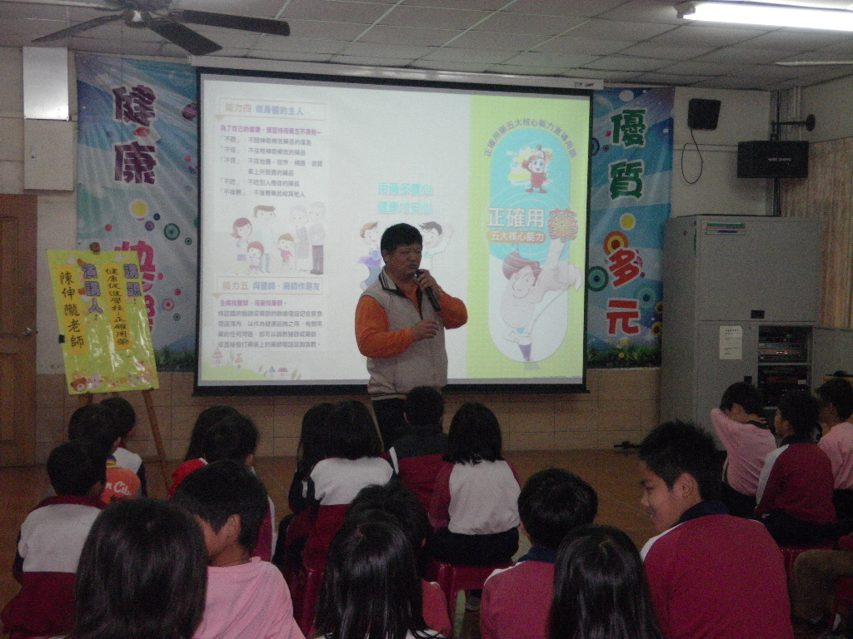
宣導時間：102.04.12 宣導內容：宣導正確用藥五大核心能力。
宣導地點：好收國小活動教室

附件2
國民小學101學年度用藥安全活動成果佐證照片

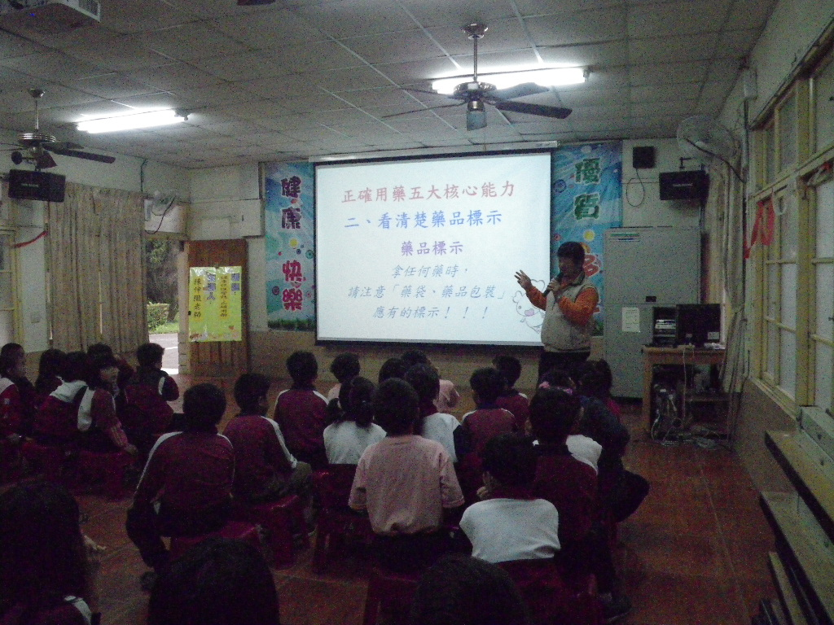
宣導時間：102.04.12 宣導內容：拿藥品要注意藥袋及藥品標示。
宣導地點：好收國小活動教室
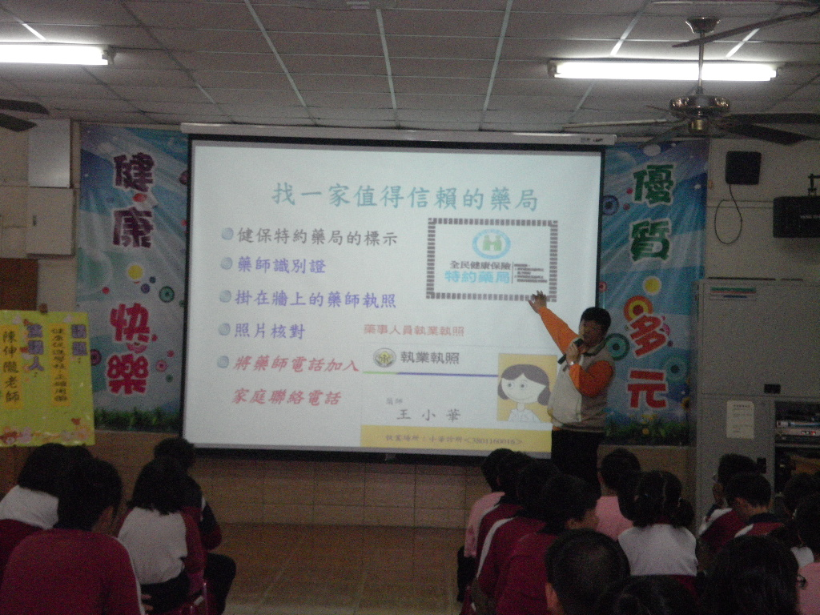
宣導時間：102.04.12 宣導內容：藥局的解說。
宣導地點：好收國小活動教室

